Administración de Tecnología de Información

Bases de Datos

**Proyecto #1: Sistema de Inquilinos**

**Profesor:**

Néstor Morales Rodríguez

**Estudiantes:**

Britany Arley Cedeño - 2022200606

Valery Fonseca Cerdas - 2022016356

Emily Araya Barquero - 2022223514

I Semestre, 2024

**Tabla de contenidos**

1. Manual de usuario 3

1.1 Requisitos para correr el programa 3

1.2 Correr el programa 4

2. Pruebas de funcionalidad. 20

2.1 Pruebas en las funcionalidades 20

2.2 Pruebas de robustez 20

3. Diagrama. 21

4. Bitácora 22

5. Lecciones aprendidas. 23

# Manual de usuario

## Requisitos para correr el programa

Para el correcto uso del programa se deben instalar las siguientes librerías:

* Pyqt5 y Qt Designer utilizados para la creación de la interfaz gráfica.
* Descargar OBDC.

## Correr el programa

Ventana principal

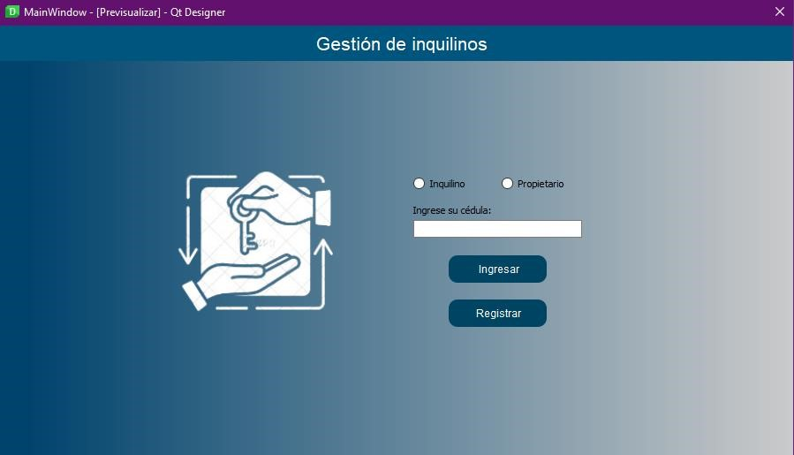

Para ingresar al sistema en esta ventana se debe seleccionar a cuál modulo desea ingresar Inquilino o Propietario, luego debe ingresar la cedula con la que se encuentra registrado en el sistema, si aún no se encuentra registrado, seleccione el botón Registrar el cual lo llevara a la siguiente ventana.

Ventana para registrar nuevos usuarios

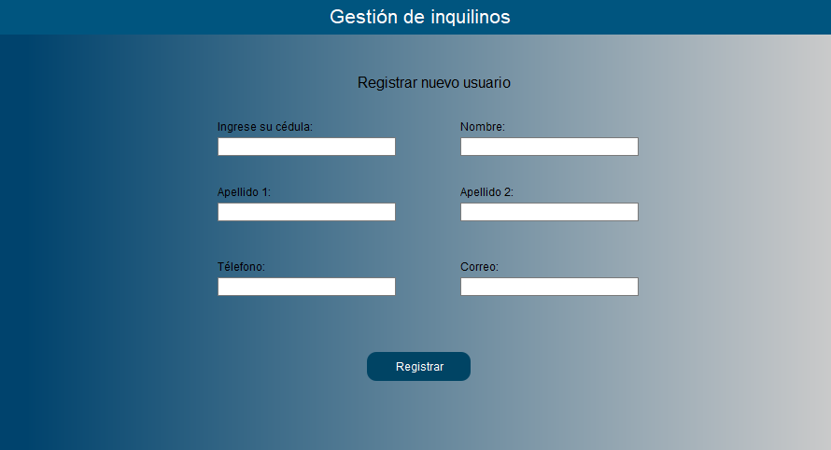

En esta ventana complete todos los campos con los datos solicitados y luego seleccione el botón Registrar.

Si ya se encuentra registrado en el sistema seleccione el botón Ingresar de la ventana principal.

A continuación, se le mostrara la siguiente ventana según el módulo escogido al ingresar al sistema:

**MÓDULO PROPIETARIOS**

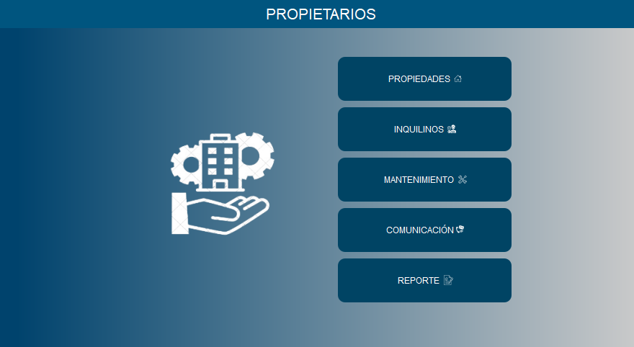

**PASO 1:** En la ventana anterior seleccione la opción que desea, si selecciona el botón PROPIEDADES se mostrará la siguiente ventana:

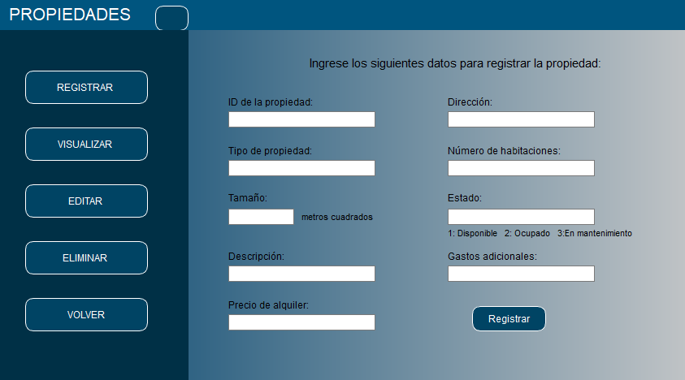

Ingrese solo datos numéricos

En esta ventana complete todos los campos con la información solicitada, tome en cuenta que en el campo Estado deberá ingresar 1 si la propiedad se encuentra disponible, 2 si la propiedad se encuentra ocupada o 3 si esta se encuentra en mantenimiento.

**PASO 2:** Si desea visualizar las propiedades registradas seleccione el botón de VISUALIZAR



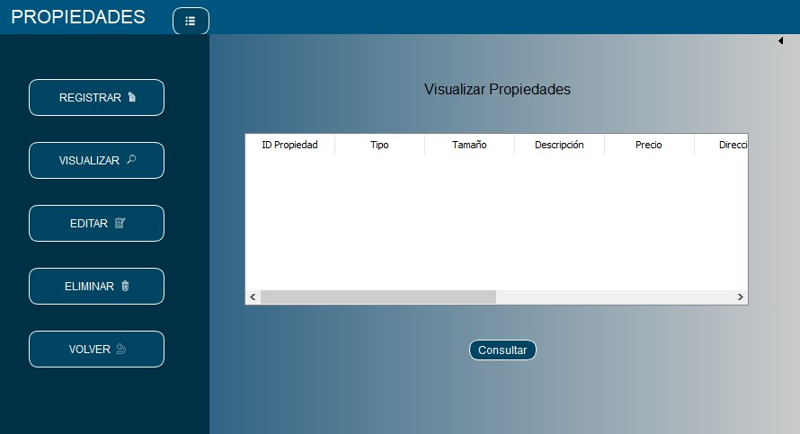Se mostrará la siguiente ventana:

Para visualizar las propiedades registradas seleccione el botón Consultar para realizar la consulta y mostrar los datos en la tabla.

**PASO 3:** Si desea visualizar la ventana del paso 1 cierre la ventana



Se mostrará nuevamente la siguiente ventana:



Seleccione nuevamente PROPIEDADES

Se mostrará nuevamente la siguiente ventana:



Seleccione el botón de EDITAR el cual mostrara la siguiente ventana:

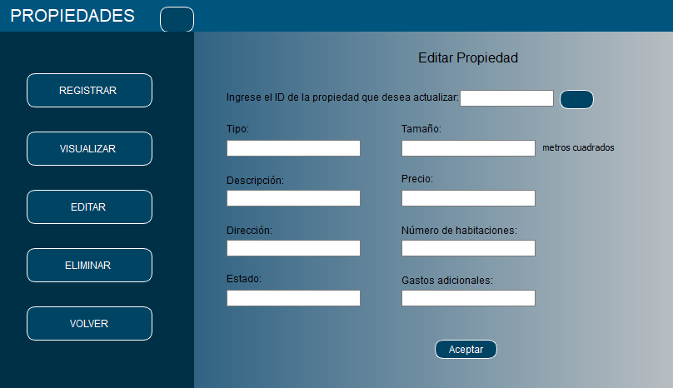

1

2

1: ingrese el ID de la propiedad que desea editar

2: seleccione el pequeño botón para mostrar los datos en los campos a editar.

3: modifique el campo que desea editar.

4: seleccione el botón Aceptar para guardar los cambios realizados.

**PASO 4:** Repita el paso 3 para volver a las opciones relacionadas al módulo de Propietarios.

Seleccione el botón de INQUILINOS



Se mostrará la siguiente ventana:

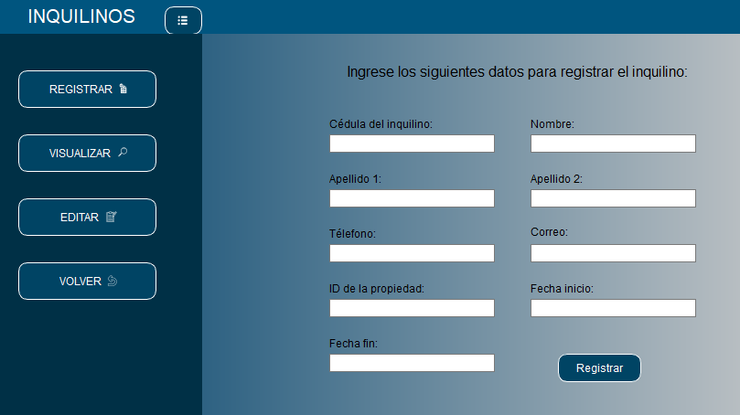

Complete todos los campos con los datos solicitados y luego seleccione el botón Registrar para registrar el inquilino.

**PASO 5:** Si desea consultar los inquilinos registrados seleccione el botón VISUALIZAR

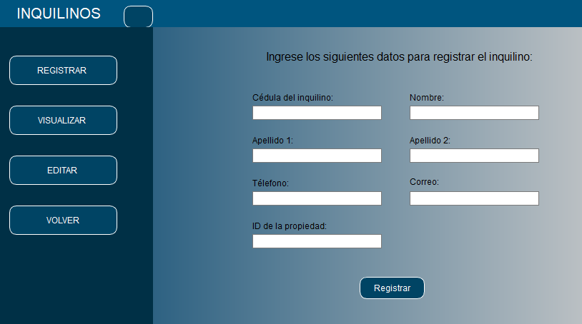

Se mostrará la siguiente ventana:

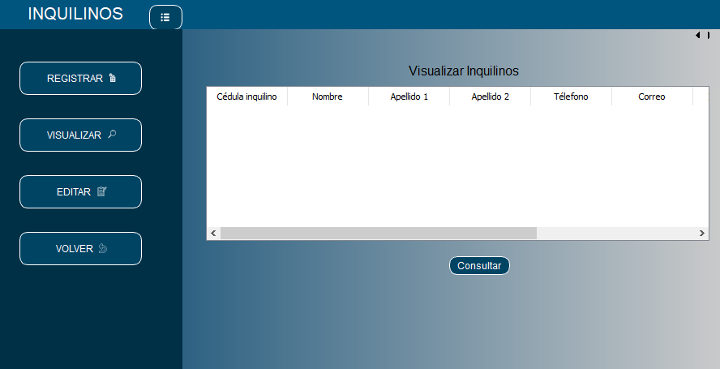

Seleccione el botón Consultar para mostrar los inquilinos registrados en la tabla.

**PASO 6:** Si desea editar un inquilino seleccione el botón Editar se mostrará la siguiente ventana.

1

En caso de no cargar la ventana repita el paso 5.

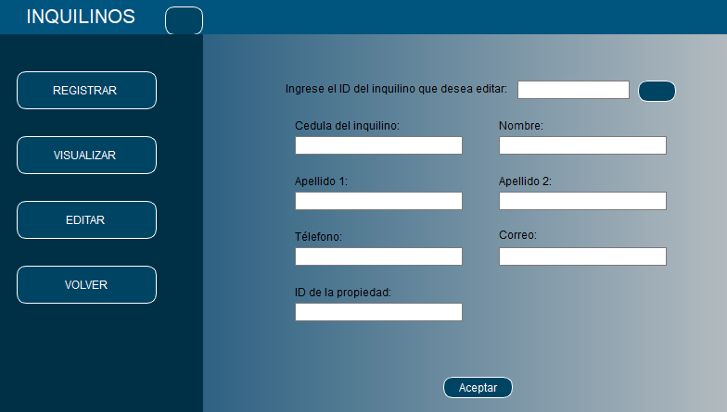

2

1: Ingrese el ID del inquilino.

2: Seleccione el pequeño botón para cargar los datos asociados al inquilino.

3: Modifique el campo que desea editar.

4: Seleccione el botón Aceptar la guardar los campos.

**PASO 7:** Repita el paso 3 para volver al menú de propietarios.

Si desea acceder al módulo de mantenimiento seleccione el botón MANTENIMIENTO.



Se mostrará la siguiente ventana:

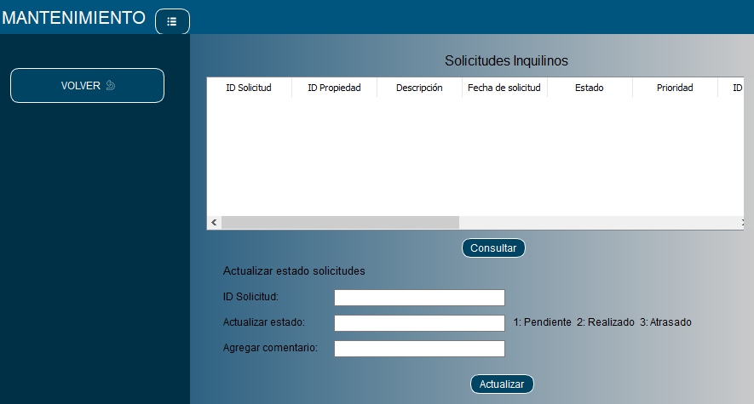

Si desea consultar las solicitudes de mantenimiento realizadas por el inquilino, seleccione el botón de Consultar para mostrar los datos en la tabla.

Si desea actualizar las solicitudes, complete los campos solicitados, recuerde que en actualizar estado debe ingresar 1 si se encuentra pendiente, 2 si esta realizado o 3 si esta atrasado, luego seleccione el botón de Actualizar para guardar los cambios realizados.

**PASO 8:** Repita el paso 3 para volver al menú de propietarios.

Si desea acceder al módulo de comunicación, seleccione el botón COMUNICACIÓN.



Se mostrará la siguiente ventana:

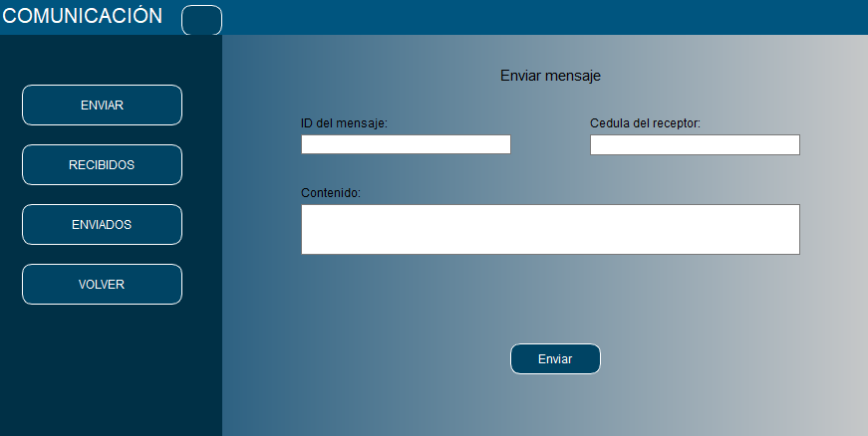

3

2

1

1: Si desea enviar un mensaje complete todos los campos con la información solicitada y luego seleccione el botón de Enviar.

2: Si desea consultar los mensajes recibidos seleccione el botón RECIBIDOS.

Se mostrará la siguiente ventana:

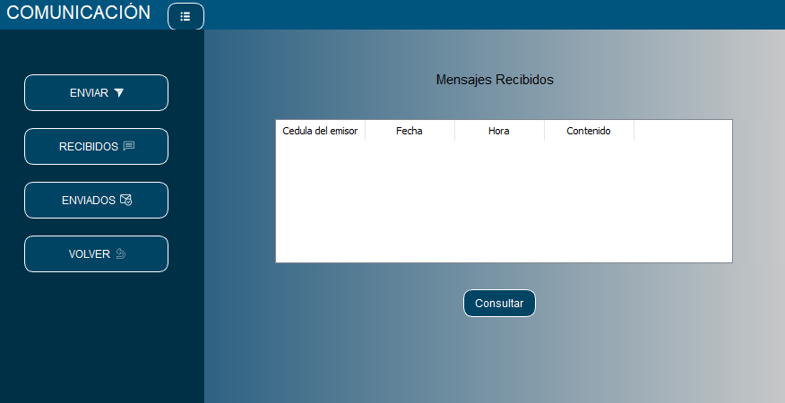

Para consultar los datos de los mensajes recibidos seleccione el botón Consultar.

3: Si desea consultar los mensajes enviados seleccione el botón ENVIADOS.

Se mostrará la siguiente ventana:

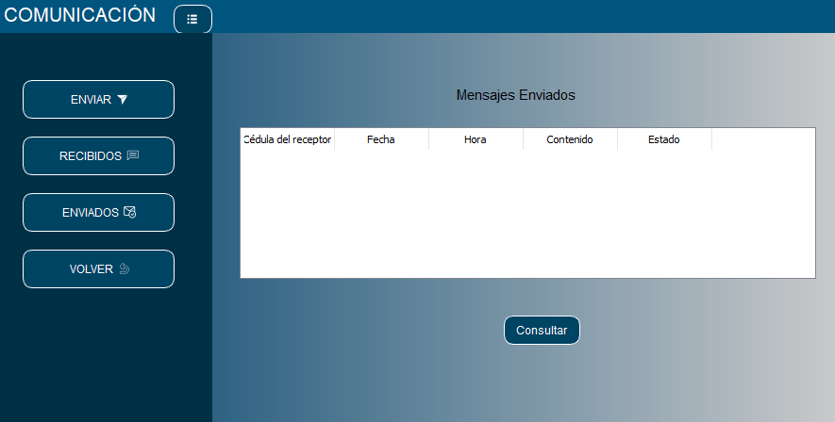

Para consultar los datos de los mensajes enviados seleccione el botón Consultar.

En caso de no mostrar la ventana repita el paso 3.

**PASO 9:** Repita el paso 3 para volver al menú de propietarios.

Si desea acceder al módulo de reportes, seleccione el botón REPORTE.



Se mostrará la siguiente ventana:

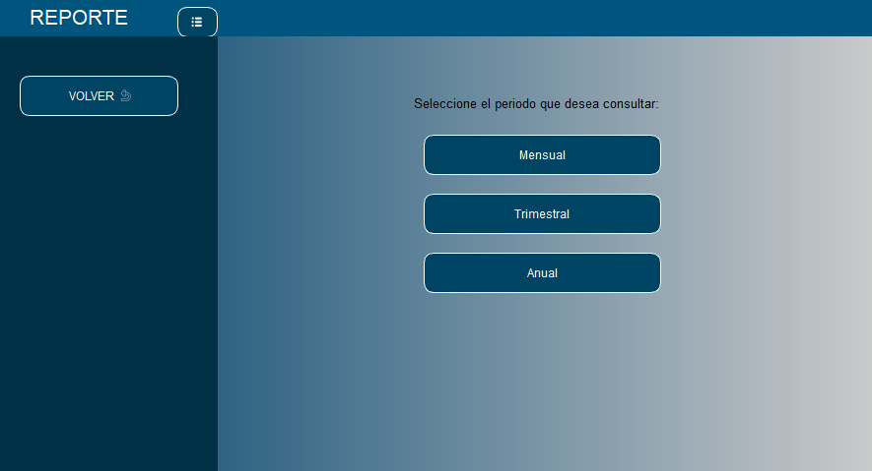

Seleccione el botón del periodo que desea consultar.

Según el botón seleccionado se mostrará la siguiente pantalla:

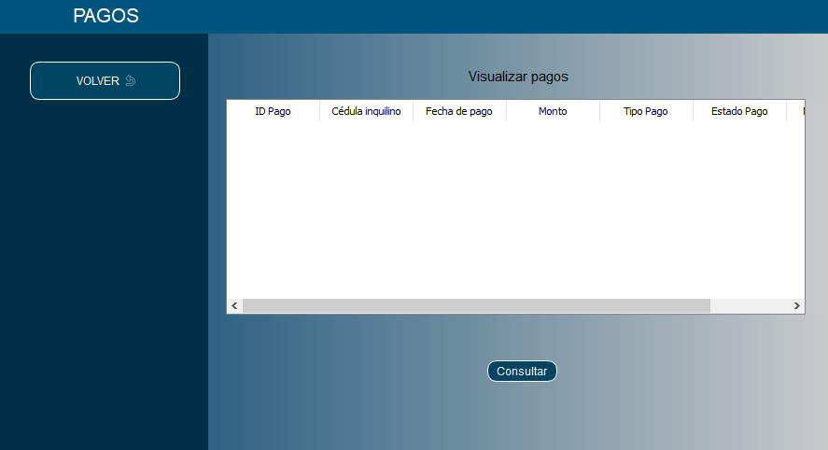

**MÓDULO INQUILINOS**

**PASO 1:** Seleccione la opción del módulo que desea consultar:

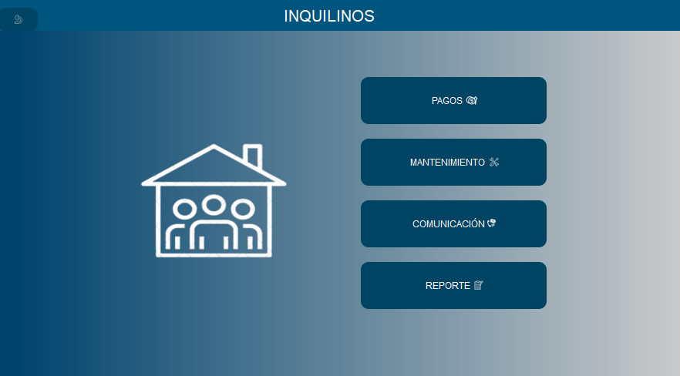

**PASO 2:** Si selecciona el botón PAGOS se mostrará la siguiente ventana:

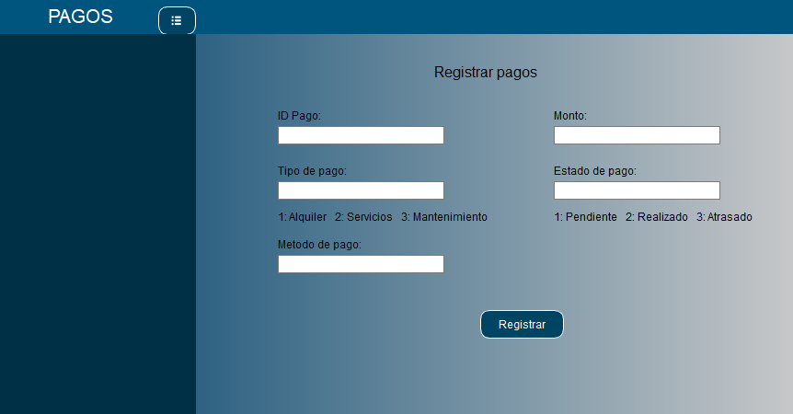

Complete los datos solicitados, luego seleccione el botón Registrar.

**PASO 3:** Si selecciona el botón REPORTE se mostrará la siguiente ventana:

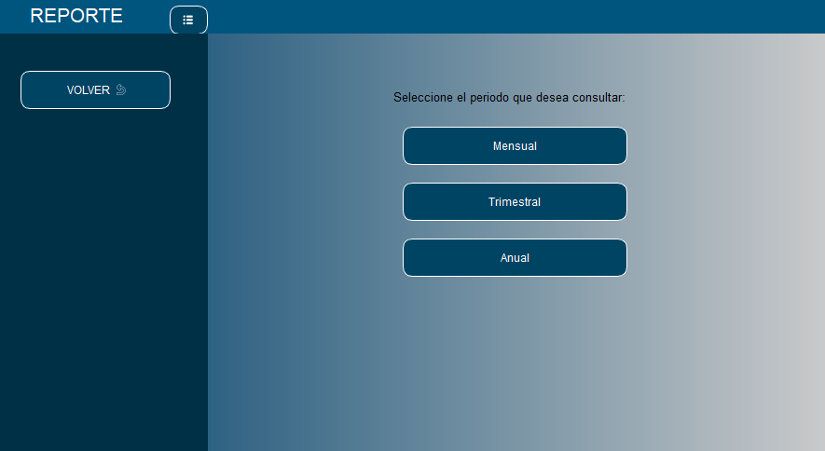

Regresa a la ventana anterior

Seleccione el botón del periodo que desea consultar.

Según el botón seleccionado se mostrará la siguiente pantalla:



Regresa a la ventana anterior

**PASO 3:** Si selecciona el botón MANTENIMIENTO en el paso 1, se mostrará la siguiente ventana:

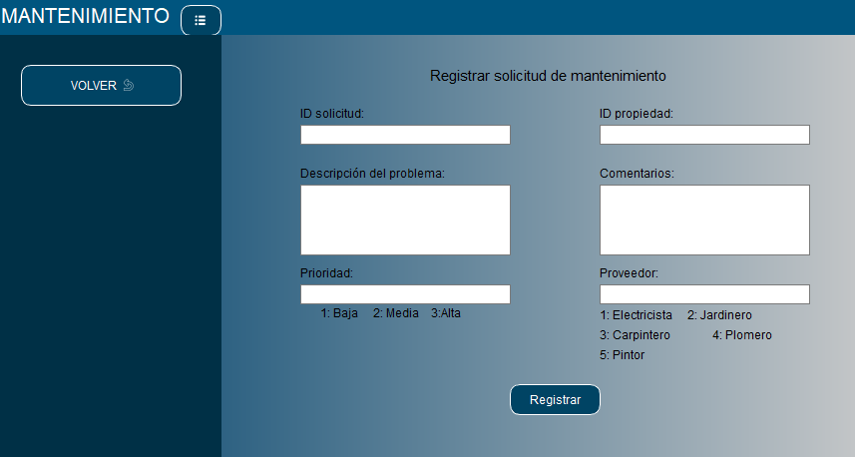

Complete los datos solicitados, luego seleccione el botón Registrar.

**PASO 4:** Si selecciona el botón COMUNICACION en el paso 1, se mostrará la siguiente ventana:

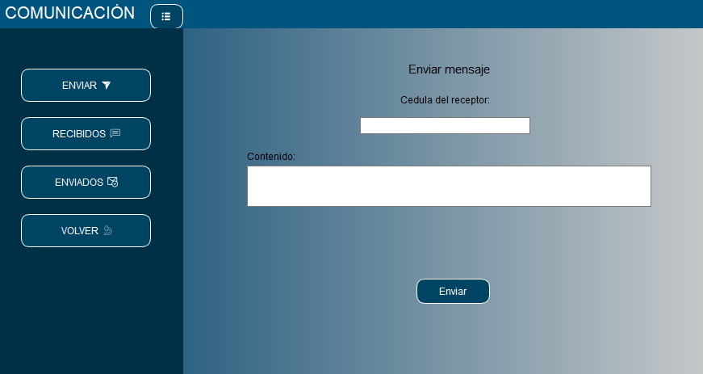

3

2

1

1: Si desea enviar un mensaje complete todos los campos con la información solicitada y luego seleccione el botón de Enviar.

2: Si desea consultar los mensajes recibidos seleccione el botón RECIBIDOS.

Se mostrará la siguiente ventana:

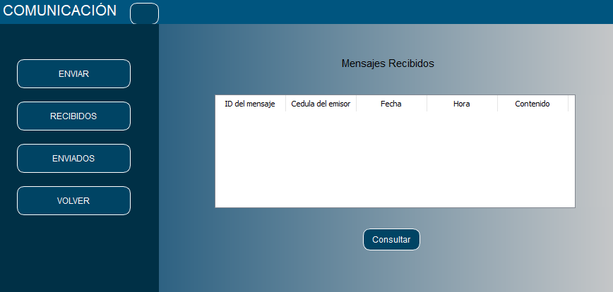

Para consultar los datos de los mensajes recibidos seleccione el botón Consultar.

3: Si desea consultar los mensajes enviados seleccione el botón ENVIADOS.

Se mostrará la siguiente ventana:

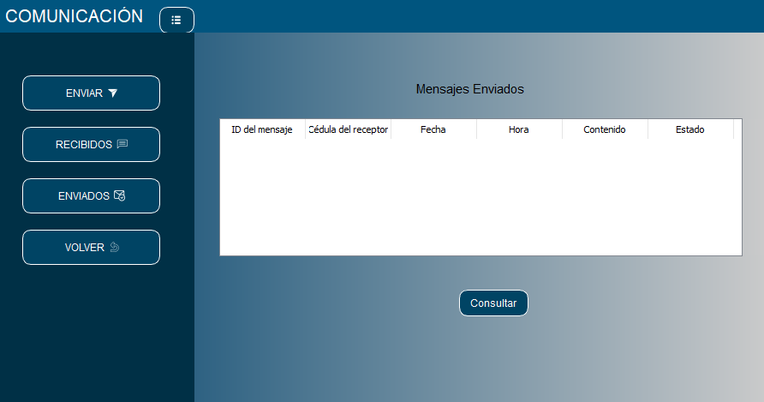

Para consultar los datos de los mensajes enviados seleccione el botón Consultar.

En caso de no mostrar la ventana repita el paso 3.

# Pruebas de funcionalidad.

## Pruebas en las funcionalidades y Robustez:

## <https://docs.google.com/document/d/1QXGHdEPD2iIq4BjbtAt5Pgedf1wgF9CW/edit?usp=sharing&ouid=103623148255591813901&rtpof=true&sd=true>

# Diagrama.

# Bitácora

|  |  |
| --- | --- |
| **Valery Fonseca** | <https://proyecto1debasesdedatos.blogspot.com/> |
| **Emily Araya** | [Bitácora (proyecto1bd.blogspot.com)](https://proyecto1bd.blogspot.com/) |
| **Britany Arley** | <https://proyectodebasesdatos.blogspot.com/> |

# Lecciones aprendidas.

|  |  |
| --- | --- |
| **Valery Fonseca** | * Creación y diseño de interfaces graficas utilizando Pytqt5 y Qt Designer. * Aprendí como conectar la interfaz gráfica realizada para el proyecto a Python. * Aprendí a realizar la implementación de distintas funciones para validar el correcto funcionamiento de la interfaz y su conexión con el backend y base de datos. |
| **Emily Araya** | * Aprendí a conectar funciones de Python a SQL * Aprendí a utilizar pyodbc * Aprendí a crear funciones en Python que conecten con la base de datos en SQL |
| **Britany Arley** | * Aprendí sobre la implementación de lógica necesaria para la creación de funciones que permitan llevar a cabo el funcionamiento del sistema. * Diseñar esquemas de base de datos para almacenar y organizar datos. * Integración de la interfaz de usuario con el backend para mostrar y actualizar datos. |